Resolución del Pleno del Instituto de Transparencia, Acceso a la Información Pública y Protección de Datos Personales del Estado de México y Municipios, con domicilio en Metepec, Estado de México, celebrada el treinta y uno de mayo de dos mil veintitrés.

VISTO el expediente formado con motivo del Recurso Revisión 0822/INFOEM/IP/RR/2022, promovido por XXXXXXX, a quien en lo sucesivo se le denominará EL RECURRENTE, en contra de la respuesta del Secretaría de Educación, que en lo sucesivo se denominará EL SUJETO OBLIGADO, se procede a dictar la presente resolución con base en lo siguiente:

ANTECEDENTES

I. De la Solicitud de Información.
El veinte de enero de dos mil veintitrés, EL RECURRENTE presentó a través de la Plataforma Nacional de Trasparencia (PNT), vinculada del Sistema de Acceso a la Información Mexiquense (SAIMEX), ante EL SUJETO OBLIGADO, la solicitud de acceso a la Información Pública, a la que se le asignó el número de expediente 00047/SE/IP/2023, mediante la cual solicitó:

“QUIERO SABER SI EL JARDIN DE NIÑOS "PAULO FREIRE", QUE SE ENCUENTRA EN AVENIDA REFORMA, EN LA COLONIA LOMAS DEL PARQUE, EN EL MUNICIPIO DE TULTITLAN, ESTADO DE MEXICO, EXACTAMENTE FRENTE A UN MODULO DE LA POLICIA ESTATAL, CUENTA CON ALGUN TIPO DE PERMISO Y/O LICENCIA, PARA EFECTUAR CIERRES TOTALES DE CIRCULACION DE LA AVENIDA REFORMA, DE SER POSITIVA LA RESPUESTA SOLICITO SE INFORME QUIEN EXPIDE DICHA AUTORIZACION, EL CARGO QUE OSTENTA, LA DURACION DE LA MISMA AUTORIZACION, EL HORARIO Y DIAS EN QUE SE AUTORIZA EL CIERRE DE LA CIRCULACION, CUANTAS VECES AL DIA Y CUANTO DURA CADA LAPSO DE DICHO CIERRE, ASI COMO LA SANCION O PENA APLICABLE AL DIRECTOR (A) DE DICHO PLANTEL ACADEMICO YA QUE DE NO CONTAR CON AUTORIZACION POR ESCRITO, ELLA O EL SIN NINGUN DERECHO REALICE CIERRES TOTALES DE CIRCULACION, LO ANTERIOR YA QUE EN LOS HORARIOS DE ENTRADA Y SALIDA DE LA CITADA ESCUELA SE CIERRA COMPLETAMENTE LA CIRCULACION DE AMBOS TURNOS, ES DECIR MATUTINO Y VESPERTINO, SIENDO ESTO POR LAPSOS APROXIMADOS DE MEDIA HORA ANTES DEL HORARIO DE ENTRADA Y SALIDA DE LOS MENORES Y HASTA UNA HORA DESPUES DEL HORARIO DE ENTRADA Y SALIDA DE LOS MENORES, EN AMBOS TURNOS VULNERANDO ASI EL DERECHO HUMANO DE LIBRE TRANSITO A LOS VECINOS DE LAS COLONIAS LOMAS DEL PARQUE Y LOMAS DE CARTAGENA, NO OMITO MENCIONAR QUE SOY CONCIENTE DE LA PRIORIDAD DE SALVAGUARDAR LA SEGURIDAD DE LOS NIÑOS, PERO LO CIERTO ES QUE NUNCA HAN BUSCADO UNA ESTRATEGIA QUE LES PERMITA GARANTIZAR SU SEGURIDAD Y RESPETAR EL LIBRE TRANSITO DE LOS DEMAS.” (sic).

MODALIDAD DE ENTREGA: vía SAIMEX y correo electrónico.

II. Respuesta del Sujeto Obligado.
De las constancias que obran en el SAIMEX, se advierte que en el ocho de febrero de dos mil veintitrés, EL SUJETO OBLIGADO entregó la respuesta a la solicitud de Información Pública del particular en los siguientes términos:

“Metepec, México a 08 de Febrero de 2023
Nombre del solicitante:
Folio de la solicitud: 00047/SE/IP/2023
De conformidad con lo dispuesto en el artículo 163 de la Ley de Transparencia y Acceso a la Información Pública del Estado de México y Municipios, se adjunta un archivo correspondiente al acuerdo de fecha 08 de febrero de dos mil veintitrés signado por el Titular de la Unidad de Transparencia, así mismo se anexan archivos con información remitida por el Servidor Público Habilitado.
ATENTAMENTE
L.C. Paulina Cruz Casas”

Por otra parte, el Sujeto Obligado agregó a la respuesta los archivos digitales que a continuación se describen:

- “RESPUESTA_UT_470001.pdf”: documento constante de dos fojas útiles, de cuyo contenido se advierte el oficio con número de registro 21000007010000S/00229/UT/2023, remitido por la Titular de la Unidad de Transparencia del Sujeto Obligado, por medio del cual el Director de Coordinación Regional de Educación Básica, a través del oficio No. 21001000010000L/1200/2023, remite el permiso para el cierre de circulación y horarios emitido por el Ayuntamiento a favor del jardín de niños Paulo Freire.
- “SAIMEX00047-UT (1).pdf”: documento constante de una foja útil, de cuyo contenido se advierte el oficio con número de registro 210010000L/1200/2023, signado por el titular de la Dirección de Coordinación Regional de Educación Básica, por medio del cual refiere que se anexa diverso escrito realizado por la Subdirección Regional de Educación Básica Cuautitlán Izcalli.
- “SAIMEX00047-A 1.pdf”: documento constante de dos fojas útiles, de cuyo contenido se advierte el oficio con número de registro 21001000010900T/0194/2023, signado por la Subdirectora Regional de Educación Básica de Cuautitlán, por el que adjunta el diverso J055/105/2022-2023, de la Supervisora Escolar de la zona J055, por medio del cual señala que el jardín de niños Paulo Freire, si cuenta con algún permiso y/o licencia para efectuar cierres totales de circulación, para ello anexa documento donde consta la información solicitada.
- “SAIMEX00047-A-2.pdf”: documento constante de dos fojas útiles, de cuyo contenido se advierte el oficio con número de registro DDUYM/AMB/LCl-693/2022, signado por el Subdirector de Medio Ambiente de la Dirección de Desarrollo Urbano y Medio Ambiente del Municipio de Tultitlán y el Jefe de Licencias e Inspecciones, por medio del cual se describe la solicitud de autorización para colocar postes y cadenas afuera de las instalaciones de la escuela Paulo Freire, en los horarios matutino y vespertino.

III. Del Recurso Revisión.
Inconforme por la falta de respuesta, en fecha trece de febrero de dos mil veintitrés, EL RECURRENTE interpuso el Recurso Revisión sujeto del presente estudio, el cual fue registrado en EL SAIMEX, y se le asignó el número de expediente 0822/INFOEM/IP/RR/2023, en el que señaló como:

Acto impugnado:
“EN FECHA 21 DE OCTUBRE DEL AÑO 2022, SE EMITE FACTIBILIDAD PARA LA PETICION EXPRESA DE "...COLOCAR POSTES Y CADENAS AFUERA DE LAS INSTALACIONES DE LA ESCUELA PARA CUIDAR DE LA SEGURIDAD DE LOS EDUCANDOS DE PREESCOLAR...", MISMA FACTIBILIDAD QUE ES CONDICIONADA EN EL SIGUIENTE SENTIDO "...SIEMPRE Y CUANDO, NO AFECTE EL PASO PEATONAL EN LAS BANQUETAS DE TAL MANERA QUE SE PERMITA EL ADUCUADO DESPLAZAMIENTO DE PERSONAS ADULTAS MAYORES, CON CAPACIDADES DIFERENTES, CON ELEMENTOS DE APOYO (SILLA DE RUEDAS, MULETAS, ANDADERA, ETC) ASI COMO EVITAR AFECTAR EL ARROYO VEHICULAR...", DE LO QUE SE DEPRENDE QUE LA PRESENTE RESPUESTA NO ES CONGRUENTE, CONFIABLE, ACTUALIZADA Y COMPLETA, YA QUE DICHA FACTIBILIDAD NO ES PARA LA RESTRICCION DE LA CIRCULACION VEHICULAR, LO ES UNICAMENTE PARA LA COLOCACION DE POSTES Y CADENAS AFUERA DE LAS INSTALACIONES DE LA ESCUELA, E INCLUSO EL EMISOR DE DICHA FACTIBILIDAD CARECE DE ATRIBUCIONES PARA AUTORIZAR CIERRES PARCIALES O TOTALES A LA CIRCULACION YA QUE DICHA FACTIBILIDAD ES EMITIDA LA DIRECCION DE DESARROLLO URBANO Y MEDIO AMBIENTE, NO ASI POR LA AUTORIDAD FACULTADA PARA AUTORIZAR CIERRES PARCIALES O TOTALES DE CIRCULACION COMO LO ES LA DIRECCION DE SEGURIDAD CIUDADANA, VIALIDAD Y PROTECCION CIVIL DE TULTITLAN.a” (sic).

IV. Del turno del Recurso Revisión.
En fecha trece de febrero de dos mil veintidós, el medio de impugnación que se trata se envió electrónicamente al Instituto de Transparencia, Acceso a la Información Pública y Protección de Datos Personales del Estado de México y Municipios; por lo que, con fundamento en el artículo 185, fracción I de la Ley de Transparencia y Acceso a la Información Pública del Estado de México y Municipios, se turnó mediante EL SAIMEX, a la Comisionada Sharon Cristina Morales Martínez a efecto de decretar su admisión o desechamiento.

a) Admisión del Recurso Revisión.
De las constancias del expediente electrónico del SAIMEX, se advierte que el diecisiete de febrero de dos mil veintidós, se notificó la admisión a trámite del Recurso Revisión que nos ocupa; así como la integración del expediente respectivo, mismo que se puso a disposición de las partes, para que en un plazo máximo de siete días hábiles conforme a lo dispuesto por el artículo 185 de la Ley de Transparencia y Acceso a la Información Pública del Estado de México y Municipios; EL RECURRENTE manifestara lo que a su derecho conviniera, a efecto de presentar pruebas o alegatos y, en su caso, EL SUJETO OBLIGADO rindiera su correspondiente Informe Justificado.
b) Manifestaciones.
De acuerdo a las constancias digitales que obran en EL SAIMEX se desprende que conforme a lo dispuesto en el artículo 185, fracciones II y IV de la Ley de Transparencia y Acceso a la Información Pública del Estado de México y Municipios, dentro del término legalmente concedido al RECURRENTE, éste no realizó manifestación alguna; en sentido contrario, EL SUJETO OBLIGADO, rindió su informe justificado, el cual fue puesto a la vista el doce de mayo de dos mil veintitrés, por medio del cual ratifica su respuesta primigenia; sirva de apoyo de lo anterior, la siguiente ilustración:

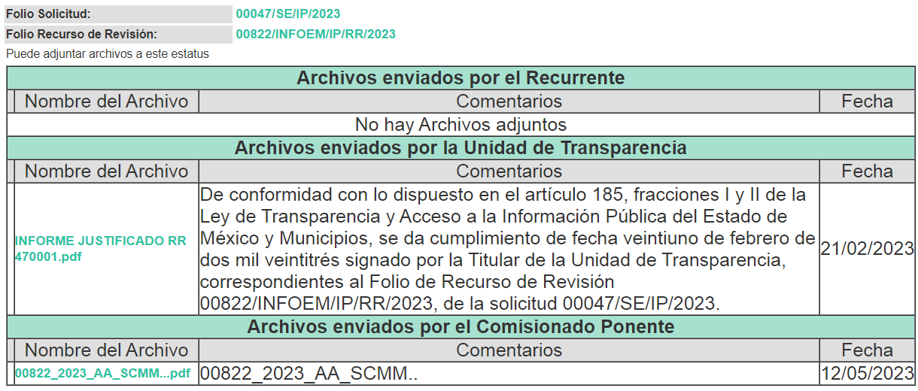

c) Acuerdo de ampliación:
El veintiseis de abril de dos mil veintitrés, se notificó a las partes el acuerdo de ampliación del plazo para resolver el Recurso de Revisión en estudio, por un periodo de hasta quince días hábiles, de conformidad con el artículo 181, tercer párrafo de la Ley de Transparencia y Acceso a la Información Pública del Estado de México y Municipios.

Este organismo garante no pasa por alto justificar, que el plazo para emitir resolución en el presente asunto encuentra justificación en el alto número de recursos de revisión recibidos dentro del primer semestre del año dos mil veintidós, que, en comparación con los recibidos el año pasado dentro del mismo periodo, se ha incrementado aproximadamente un 400%, circunstancia atípica que ha rebasado las capacidades técnicas y humanas del personal encargado de la proyección de las resoluciones a dichos medios de impugnación.

Por ello, es menester precisar que, si bien se ha excedido el plazo para resolver el presente medio de impugnación, de conformidad con la ley de la materia, el plazo para emitir resolución se encuentra justificado en los elementos para medir su razonabilidad de asuntos conforme a los parámetros establecidos por diversos órganos jurisdiccionales federales, aplicables también en procedimientos análogos, como el que nos ocupa.

Así, en términos de lo que establecen los artículos 8.1 y 25 de la Convención Americana sobre Derechos Humanos, los recursos deben ser sencillos y resolverse en el menor tiempo posible, tomando en consideración la dilación total del procedimiento; esto es, en un plazo razonable.

En ese sentido, el legislador fijó los términos procesales en las leyes, de manera general, sin que pudiera prever la variada gama de casos que son resueltos por los órganos jurisdiccionales o cuasi jurisdiccionales, tanto por la complejidad de los hechos, como por el número de casos que conocen.
Por ello, excepcionalmente, si un asunto es resuelto con posterioridad a los plazos señalados por la norma debe analizarse la razonabilidad del tiempo necesario para su resolución, atentos a los siguientes criterios:

a) Complejidad del asunto: La complejidad de la prueba, la pluralidad de sujetos procesales, el tiempo transcurrido, las características y contexto del recurso.
b) Actividad Procesal del interesado: Acciones u omisiones del interesado.
c) Conducta de la Autoridad: Las Acciones u omisiones realizadas en el procedimiento. Así como si la autoridad actuó con la debida diligencia.
d) La afectación generada en la situación jurídica de la persona involucrada en el proceso: Violación a sus derechos humanos.

De modo que, cuando se trate de un asunto excepcional, por alguna o todas las características mencionadas o bien, cuando el ingreso de asuntos al órgano jurisdiccional o cuasi jurisdiccional respectivo supere notoriamente al que podría considerarse normal, debe concluirse que es una excluyente de responsabilidad en relación con la actuación del funcionario, como ha acontecido en el caso que nos ocupa.
Argumento que encuentra sustento en la jurisprudencia P./J. 32/92 emitida por el Pleno de la Suprema Corte de Justicia de la Nación de rubro “TÉRMINOS PROCESALES. PARA DETERMINAR SI UN FUNCIONARIO JUDICIAL ACTUÓ INDEBIDAMENTE POR NO RESPETARLOS SE DEBE ATENDER AL PRESUPUESTO QUE CONSIDERÓ EL LEGISLADOR AL FIJARLOS Y LAS CARACTERÍSTICAS DEL CASO.”, visible en la Gaceta del Seminario Judicial de la Federación con el registro digital 205635.

Razones por las cuales cabe concluir que, la resolución al Recurso de Revisión se solventa hasta esta fecha, debido a que existe una excesiva carga de trabajo en desproporción a la capacidad de los recursos materiales y humanos con que cuenta este Instituto para atender la enorme demanda de usuarios que acuden para que se les garantice su Derecho de acceso a la información Pública y Protección de Datos Personales, aunado a la complejidad de los hechos a los que se refieren, así como al volumen del expediente, la extensión de los escritos y pruebas aportadas y desahogadas por las partes; lo que impide la tramitación de los recursos dentro de los términos legales previamente establecidos por la Ley, por tratarse de causas de fuerza mayor.

Al respecto, también son de considerar los criterios sostenidos por el Cuarto Tribunal Colegiado en Materia Administrativa del Primer Circuito, cuyos rubros y datos de identificación son los siguientes:

“PLAZO RAZONABLE PARA RESOLVER. DIMENSIÓN Y EFECTOS DE ESTE CONCEPTO CUANDO SE ADUCE EXCESIVA CARGA DE TRABAJO.” consultable en el Seminario Judicial de la Federación y su gaceta, con el registro digital 2002351.
“PLAZO RAZONABLE PARA RESOLVER. CONCEPTO Y ELEMENTOS QUE LO INTEGRAN A LA LUZ DEL DERECHO INTERNACIONAL DE LOS DERECHOS HUMANOS.”, visible en el Seminario Judicial de la Federación y su gaceta, con el registro digital 2002350.

Por ello, este organismo garante comprometido con la tutela de los derechos humanos confiados, señala que este exceso del plazo legal para resolver el presente asunto, resulta de carácter excepcional.

d) Cierre de Instrucción.
Una vez analizado el estado procesal que guarda el expediente, el treinta de mayo de dos mil veintitrés, la Comisionada Sharon Cristina Morales Martínez acordó el cierre de instrucción; así como, la remisión del mismo a efecto de ser resuelto, de conformidad con lo establecido en el artículo 185 fracciones VI y VIII de la Ley de Transparencia y Acceso a la Información Pública del Estado de México y Municipios.

CONSIDERANDO

PRIMERO. Competencia.
Este Instituto de Transparencia, Acceso a la Información Pública y Protección de Datos Personales del Estado de México y Municipios, es competente para conocer y resolver el presente Recurso Revisión, conforme a lo dispuesto en los artículos 6, Apartado A de la Constitución Política de los Estados Unidos Mexicanos; 5, párrafos trigésimo, trigésimo primero y trigésimo segundo, fracciones IV y V de la Constitución Política del Estado Libre y Soberano de México; ordinal 2, fracción II, 13, 29, 36, fracciones I y II, 176, 178, 179, 181 párrafo tercero y 185 de la Ley de Transparencia y Acceso a la Información Pública del Estado de México y Municipios; 9, fracciones I y XXIII y 11 del Reglamento Interior del Instituto de Transparencia, Acceso a la Información Pública y Protección de Datos Personales del Estado de México y Municipios.

SEGUNDO. Interés.
El Recurso Revisión fue interpuesto por parte legítima, en atención a que se presentó por EL RECURRENTE, quien es la misma persona que formuló la solicitud de acceso a la Información Pública al SUJETO OBLIGADO, pues para ello, es necesario que el particular ingrese al SAIMEX mediante la utilización de su clave de usuario y contraseña.

TERCERO. Oportunidad.
El Recurso de Revisión fue interpuesto dentro del plazo de quince días hábiles, contados a partir del día siguiente al en que EL RECURRENTE tuvo conocimiento de la respuesta impugnada; tal y como, lo prevé el artículo 178 de la Ley de Transparencia y Acceso a la Información Pública del Estado de México y Municipios, que establece:

“Artículo 178. El solicitante podrá interponer, por sí mismo o a través de su representante, de manera directa o por medios electrónicos, Recurso de Revisión ante el Instituto o ante la Unidad de Transparencia que haya conocido de la solicitud dentro de los quince días hábiles, siguientes a la fecha de la notificación de la respuesta.

A falta de respuesta del sujeto obligado, dentro de los plazos establecidos en esta Ley, a una solicitud de Acceso a la Información Pública el recurso podrá ser interpuesto en cualquier momento, acompañado con el documento que pruebe la fecha en que presentó la solicitud.

En el caso de que se interponga ante la Unidad de Transparencia, ésta deberá remitir el Recurso de Revisión al Instituto a más tardar al día siguiente de haberlo recibido.” (Sic)
En esa tesitura, atendiendo a que EL SUJETO OBLIGADO notificó la respuesta a la solicitud de Acceso a la Información Pública el día ocho de febrero de dos mil veintitrés, así, el plazo de quince días hábiles que el artículo 178 de la Ley de la materia otorga al hoy RECURRENTE para presentar el respectivo Recurso de Revisión, transcurrió del nueve al veintiuno de febrero de dos mil veintitrés, sin contemplar en el cómputo los días once, doce, dieciocho y diecinueve del mismo mes y año, por ser considerados como días inhábiles, en términos del artículo 3, fracción X de la Ley de Transparencia y Acceso a la Información Pública del Estado de México y Municipios.

Por tanto, si el Recurso de Revisión que nos ocupa, se interpuso el trece de febrero de dos mil veintirés, éste se encuentra dentro de los márgenes temporales previstos en el precepto legal citado en el párrafo anterior y, por tanto, su interposición se considera oportuna.

CUARTO. Procedibilidad.
Del análisis efectuado se advierte que resulta procedente la interposición del recurso y se concluye la acreditación plena de todos y cada uno de los elementos formales exigidos por el artículo 180 de la Ley de Transparencia y Acceso a la Información Pública del Estado de México y Municipios, que a la letra señala:

“Artículo 180. El recurso de revisión contendrá:

I. El sujeto obligado ante la cual se presentó la solicitud;
II. El nombre del solicitante que recurre o de su representante y, en su caso, del tercero interesado, así como la dirección o medio que señale para recibir notificaciones;
III. El número de folio de respuesta de la solicitud de acceso;
IV. La fecha en que fue notificada la respuesta al solicitante o tuvo conocimiento del acto reclamado, o de presentación de la solicitud, en caso de falta de respuesta;
V. El acto que se recurre;
VI. Las razones o motivos de inconformidad;
VII. La copia de la respuesta que se impugna y, en su caso, de la notificación correspondiente, en el caso de respuesta de la solicitud; y
VIII. Firma del recurrente, en su caso, cuando se presente por escrito, requisito sin el cual se dará trámite al recurso.
Adicionalmente, se podrán anexar las pruebas y demás elementos que considere procedentes someter a juicio del Instituto.
En ningún caso será necesario que el particular ratifique el recurso de revisión interpuesto.
En caso de que el recurso se interponga de manera electrónica no será indispensable que contengan los requisitos establecidos en las fracciones II, IV, VII y VIII.”

QUINTO. Análisis de la causal de sobreseimiento.
Una vez determinada la vía sobre la que versará el presente recurso, y previa revisión del expediente electrónico formado en EL SAIMEX con motivo de la solicitud de información y del recurso a que da origen, es de señalar que el análisis del presente, se basará en el contenido íntegro de las actuaciones que obran en el expediente electrónico, para así estar en posibilidad este Órgano Colegiado de dictar el fallo correspondiente conforme a derecho, tomando en consideración los elementos aportados por las partes y respetando en todo momento al principio de máxima publicidad consagrado en nuestra Constitución Política de los Estados Unidos Mexicanos, Constitución Política del Estado Libre del Estado de México y demás leyes aplicables en la materia; así como, en los Tratados Internacionales en los que el Estado Mexicano sea parte, en concordancia con el párrafo tercero del artículo 1 de la Constitución Política de los Estados Unidos Mexicanos y diversos 8 y 9 de la Ley de Transparencia y Acceso a la Información Pública del Estado de México y Municipios.

Primeramente, es importante señalar que el Sujeto Obligado es competente para generar, administrar o poseer la información solicitada, derivado de que éste ha asumido contar con la misma, tan es así que mediante respuesta proporciona la información que el particular le requirió.

Por lo que, el hecho de que el Sujeto Obligado haya asumido que la información pública solicitada será generada, poseída y administrada, en el ejercicio de sus funciones de derecho público, motivo por el cual se actualiza el supuesto jurídico, previsto en el artículo 12 de la Ley de Transparencia y Acceso a la Información Pública del Estado de México y Municipios, que a la letra señala:

“Artículo 12. Quienes generen, recopilen, administren, manejen, procesen, archiven o conserven información pública serán responsables de la misma en los términos de las disposiciones jurídicas aplicables.

Los sujetos obligados sólo proporcionarán la información pública que se les requiera y que obre en sus archivos y en el estado en que ésta se encuentre. La obligación de proporcionar información no comprende el procesamiento de la misma, ni el presentarla conforme al interés del solicitante; no estarán obligados a generarla, resumirla, efectuar cálculos o practicar investigaciones.”

En ese tenor, para un mejor estudio y comprensión del asunto que se resuelve, es preciso recordar que, EL RECURRENTE requirió al SUJETO OBLIGADO lo siguiente:

“QUIERO SABER SI EL JARDIN DE NIÑOS "PAULO FREIRE", QUE SE ENCUENTRA EN AVENIDA REFORMA, EN LA COLONIA LOMAS DEL PARQUE, EN EL MUNICIPIO DE TULTITLAN, ESTADO DE MEXICO, EXACTAMENTE FRENTE A UN MODULO DE LA POLICIA ESTATAL, CUENTA CON ALGUN TIPO DE PERMISO Y/O LICENCIA, PARA EFECTUAR CIERRES TOTALES DE CIRCULACION DE LA AVENIDA REFORMA, DE SER POSITIVA LA RESPUESTA SOLICITO SE INFORME QUIEN EXPIDE DICHA AUTORIZACION, EL CARGO QUE OSTENTA, LA DURACION DE LA MISMA AUTORIZACION, EL HORARIO Y DIAS EN QUE SE AUTORIZA EL CIERRE DE LA CIRCULACION, CUANTAS VECES AL DIA Y CUANTO DURA CADA LAPSO DE DICHO CIERRE, ASI COMO LA SANCION O PENA APLICABLE AL DIRECTOR (A) DE DICHO PLANTEL ACADEMICO YA QUE DE NO CONTAR CON AUTORIZACION POR ESCRITO, ELLA O EL SIN NINGUN DERECHO REALICE CIERRES TOTALES DE CIRCULACION, LO ANTERIOR YA QUE EN LOS HORARIOS DE ENTRADA Y SALIDA DE LA CITADA ESCUELA SE CIERRA COMPLETAMENTE LA CIRCULACION DE AMBOS TURNOS, ES DECIR MATUTINO Y VESPERTINO, SIENDO ESTO POR LAPSOS APROXIMADOS DE MEDIA HORA ANTES DEL HORARIO DE ENTRADA Y SALIDA DE LOS MENORES Y HASTA UNA HORA DESPUES DEL HORARIO DE ENTRADA Y SALIDA DE LOS MENORES, EN AMBOS TURNOS VULNERANDO ASI EL DERECHO HUMANO DE LIBRE TRANSITO A LOS VECINOS DE LAS COLONIAS LOMAS DEL PARQUE Y LOMAS DE CARTAGENA, NO OMITO MENCIONAR QUE SOY CONCIENTE DE LA PRIORIDAD DE SALVAGUARDAR LA SEGURIDAD DE LOS NIÑOS, PERO LO CIERTO ES QUE NUNCA HAN BUSCADO UNA ESTRATEGIA QUE LES PERMITA GARANTIZAR SU SEGURIDAD Y RESPETAR EL LIBRE TRANSITO DE LOS DEMAS.” (Sic).

En atención a lo solicitado por el particular, el Sujeto Obligado respondió lo siguiente a través del archivo que a continuación se inserta para una mejor referencia:

“RESPUESTA_UT_470001.pdf”:
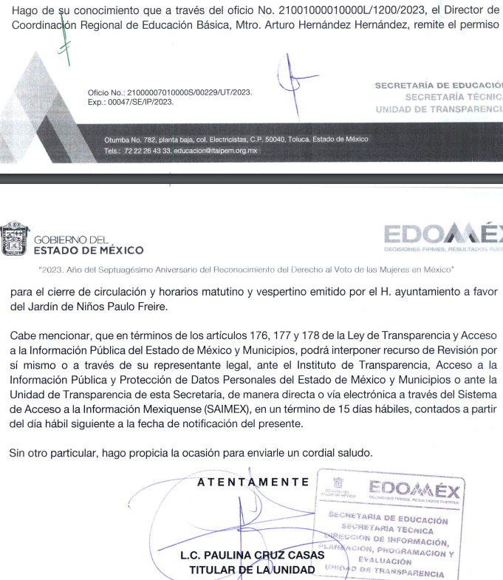

“SAIMEX00047-UT (1).pdf”:
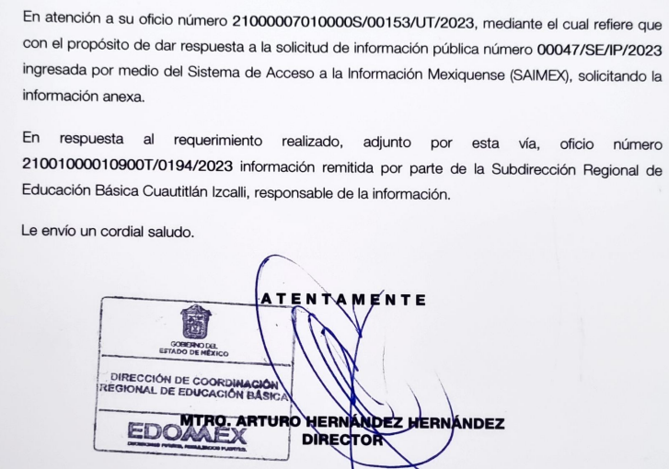

“SAIMEX00047-A 1.pdf”:

“SAIMEX00047-A-2.pdf”:

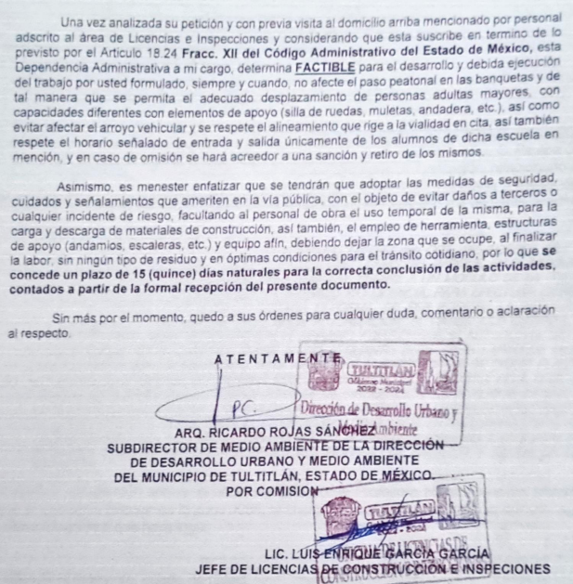
Inconforme con la respuesta, el particular presentó el medio de impugnación en que se actúa, en el que señaló como acto impugnado y razones o motivos de inconformidad, lo que a continuación se mencionan:

Acto Impugnado:
“EN FECHA 21 DE OCTUBRE DEL AÑO 2022, SE EMITE FACTIBILIDAD PARA LA PETICION EXPRESA DE "...COLOCAR POSTES Y CADENAS AFUERA DE LAS INSTALACIONES DE LA ESCUELA PARA CUIDAR DE LA SEGURIDAD DE LOS EDUCANDOS DE PREESCOLAR...", MISMA FACTIBILIDAD QUE ES CONDICIONADA EN EL SIGUIENTE SENTIDO "...SIEMPRE Y CUANDO, NO AFECTE EL PASO PEATONAL EN LAS BANQUETAS DE TAL MANERA QUE SE PERMITA EL ADUCUADO DESPLAZAMIENTO DE PERSONAS ADULTAS MAYORES, CON CAPACIDADES DIFERENTES, CON ELEMENTOS DE APOYO (SILLA DE RUEDAS, MULETAS, ANDADERA, ETC) ASI COMO EVITAR AFECTAR EL ARROYO VEHICULAR...", DE LO QUE SE DEPRENDE QUE LA PRESENTE RESPUESTA NO ES CONGRUENTE, CONFIABLE, ACTUALIZADA Y COMPLETA, YA QUE DICHA FACTIBILIDAD NO ES PARA LA RESTRICCION DE LA CIRCULACION VEHICULAR, LO ES UNICAMENTE PARA LA COLOCACION DE POSTES Y CADENAS AFUERA DE LAS INSTALACIONES DE LA ESCUELA, E INCLUSO EL EMISOR DE DICHA FACTIBILIDAD CARECE DE ATRIBUCIONES PARA AUTORIZAR CIERRES PARCIALES O TOTALES A LA CIRCULACION YA QUE DICHA FACTIBILIDAD ES EMITIDA LA DIRECCION DE DESARROLLO URBANO Y MEDIO AMBIENTE, NO ASI POR LA AUTORIDAD FACULTADA PARA AUTORIZAR CIERRES PARCIALES O TOTALES DE CIRCULACION COMO LO ES LA DIRECCION DE SEGURIDAD CIUDADANA, VIALIDAD Y PROTECCION CIVIL DE TULTITLAN.” (sic).

Por otra parte, se precisa que el particular omitió hacer manifestación alguna a modo de pruebas o alegatos, en cambio, el veintiuno de febrero del año en curso, EL SUJETO OBLIGADO, remitió su informe justificado a través del documento electrónico “INFORME JUSTIFICADO RR 470001.pdf” por medio del cual el Sujeto Obligado ratifica su respuesta primigenia.

En atención a lo referido en los párrafos anteriores, es importante precisar que para que este Órgano Garante se avoque al análisis del fondo del asunto planteado, no se requiere que se empleen tecnicismos o que se sustenten en la ley sino que basta con que se expresen en términos comprensibles y en lenguaje común la inconformidad para que este Pleno extraiga la causa de pedir propuesta, incluso las manifestaciones del RECURRENTE pueden constar en cualquier parte del formato diseñado para tal fin o en cualquier parte del escrito libre que se presente y no necesariamente en el apartado de “RAZONES O MOTIVOS DE LA INCONFORMIDAD”, con las únicas condiciones de que lo manifestado tengan relación con el acto de autoridad y, que como lo es en el presente asunto, no se impugne la veracidad de la información otorgada.

Así pues, es conveniente destacar que la legislación adjetiva establece medios de impugnación o recurso a través de los cuales los particulares o las personas que se consideran afectados en la emisión de un acto de autoridad, tiene la posibilidad de impugnar aquél, con el objeto de que la misma autoridad que emitió el acto, o bien, un órgano superior, realice un nuevo análisis del caso a efecto de determinar la legalidad o ilegalidad del acto que se combate.

También es necesario precisar que los medios de impugnación constituyen recursos legales a través de los cuales se corrigen los errores cometidos tanto en el curso del procedimiento, como en el dictado de la resolución.
Conforme a los argumentos expuestos, se afirma que la finalidad de un recurso o medio de impugnación consiste en que ya sea la misma autoridad que emite el acto, un superior o distinta autoridad, estudie la legalidad de la resolución que se impugna con el objeto confirmar, revocar o modificar éste; por ende, para lograr este objetivo es indispensable que EL RECURRENTE, señale la causa, motivo o circunstancia por la que considera que el acto que impugna le causa perjuicio o lesión a sus intereses.

En este contexto, se concluye que la materia de los conceptos de inconformidad de un recurso, es precisamente la lesión o afectación que afirma EL RECURRENTE le causa el acto que impugna; pero, esa lesión o perjuicio se ha de relacionar y derivar necesariamente con las condiciones objetivas de la respuesta otorgada, en otras palabras, al presentar un Recurso de Revisión EL RECURRENTE tiene la obligación de señalar además del acto impugnado, el concepto o motivos de inconformidad procedentes, dentro de los cuales no se advierte alguno que permita a este Órgano Garante sujetar a estudio la veracidad de la información otorgada.

Así mismo, es importante destacar que el Recurso de Revisión tiene como objetivo dirimir la Litis que presenta un asunto, lo que implica que el límite de un recurso es el estudio efectuado de los motivos de inconformidad que deben necesariamente tener relación directa y mediante con la materia del acto combatido, lo que implica que, el acto que se impugna obligatoriamente deben derivar de la solicitud de información pública, en relación con la respuesta entregada por EL SUJETO OBLIGADO, toda vez que el Órgano Revisor carece de facultades para analizar de oficio la veracidad de la respuesta.
Así, es posible determinar que son improcedentes e inoperantes los motivos de inconformidad aducidos por EL RECURRENTE, toda vez que no tienen por objeto combatir el contenido de la determinación del SUJETO OBLIGADO; por tal motivo son inoperantes.

Como consecuencia de lo relatado anteriormente, se advierte que, se actualizó en el presente asunto la causal de sobreseimiento prevista en el artículo 192, fracción IV, con relación al 191, fracción V de la Ley de Transparencia y Acceso a la Información Pública del Estado de México y Municipios que a la letra apuntan lo siguiente:

Artículo 192. El recurso será sobreseído, en todo o en parte, cuando una vez admitido, se actualicen alguno de los siguientes supuestos:
(…)
IV. Admitido el recurso de revisión, aparezca alguna causal de improcedencia en los términos de la presente Ley; y

Artículo 191. El recurso será desechado por improcedente cuando:
(…)
V. Se impugne la veracidad de la información proporcionada;”

Sirve de sustento, la Tesis aislada I.7o.C.54 K, emitida por el Séptimo Tribunal Colegiado en Materia Civil del Primer Circuito, publicado en el Semanario Judicial de la Federación y su Gaceta, tomo XXIX, enero de 2009, página 2837, con número de registro digital 168019, que establece lo siguiente:

“SOBRESEIMIENTO EN EL JUICIO DE AMPARO DIRECTO. IMPIDE EL ESTUDIO DE LAS VIOLACIONES PROCESALES PLANTEADAS EN LOS CONCEPTOS DE VIOLACIÓN. El sobreseimiento en el juicio de amparo directo provoca la terminación de la controversia planteada por el quejoso en la demanda de amparo, sin hacer un pronunciamiento de fondo sobre la legalidad o ilegalidad de la sentencia reclamada. Por consiguiente, si al sobreseerse en el juicio de amparo no se pueden estudiar los planteamientos que se hacen valer en contra del fallo reclamado, tampoco se deben analizar las violaciones procesales propuestas en los conceptos de violación, dado que, la principal consecuencia del sobreseimiento es poner fin al juicio de amparo sin resolver la controversia en sus méritos.”

Finalmente, este Órgano Garante determina SOBRESEER por haber quedado sin materia el Recurso de Revisión objeto de estudio en términos del presente considerando.

Sirva de apoyo la Tesis Aislada III.6o.A.30 A (10a.), con número de registro 2022131, publicada en Gaceta del Semanario Judicial de la Federación, Libro 78, septiembre de 2020, Tomo II, página 982:

“SOBRESEIMIENTO EN EL JUICIO CONTENCIOSO ADMINISTRATIVO FEDERAL. SU NATURALEZA JURÍDICA.

De conformidad con el artículo 9o., fracción VI, de la Ley Federal de Procedimiento Contencioso Administrativo, el sobreseimiento en el juicio de nulidad se configura cuando existe impedimento legal para analizar el fondo del asunto, entre otros supuestos, por la actualización de alguna causa de improcedencia ajena a la litis principal, entendida como la condición por cumplir para estar en posibilidad de resolver la litis sustancial sobre los derechos en disputa, por ende, su esencia es adjetiva, contrario a sustantiva. La improcedencia se erige como la ausencia de soporte legal, cuyo efecto es impedir el estudio de la cuestión sustancial propuesta, al no estar satisfechas las condiciones que permiten llevar a cabo ese análisis, cuyos supuestos se enuncian en el artículo 8o. de la Ley Federal de Procedimiento Contencioso Administrativo y, dada su naturaleza jurídica, se reafirmó su estudio de oficio debido a las consecuencias generadas en caso de estar acreditada, pues se instituye como el supuesto jurídico por superar, razón por la cual, de probarse alguna de esas hipótesis, el efecto consecuente será tener por acreditado el motivo para sobreseer el juicio de nulidad. Por su parte, el Diccionario Jurídico Mexicano del Instituto de Investigaciones Jurídicas, Editorial Porrúa, Octava Edición, México 1995, página 2637, en relación con el sobreseimiento señala: "Sobreseimiento. I. (Del latín supercedere; cesar, desistir). Es la resolución judicial por la cual se declara que existe un obstáculo jurídico o de hecho que impide la decisión sobre el fondo de la controversia". Así, el artículo 9o., fracción VI, de la ley citada y esa definición, conciben al sobreseimiento como el resultado de estar probada alguna causa de improcedencia, entre otros supuestos, dado que sin ésta, aquél no podría justificarse, pues la improcedencia es la causa y la conclusión es el sobreseimiento; por tanto, si la improcedencia conlleva el sobreseimiento, entonces, su estudio es preferente a cualquier otra cuestión e, incluso, se debe llevar a cabo de oficio, pues de lo contrario se generaría inseguridad jurídica al proceder al análisis de un aspecto de fondo sin estar justificada su procedencia, lo cual desarticularía la estructura del juicio de nulidad; de ahí que el sobreseimiento sí constituye un fallo definitivo al concluir la instancia y no definir la controversia de fondo propuesta, que no delimita los derechos sustanciales de los contendientes; por ende, el sobreseimiento justifica la omisión de analizar los conceptos de nulidad.”

Así, con fundamento en lo señalado en los artículos 5, párrafo trigésimo, trigésimo primero y trigésimo segundo, fracciones IV y V, de la Constitución Política del Estado Libre y Soberano de México; así como los artículos 2, fracción II, 9, 29, 36, fracciones I y II, 176, 178, 179, 181, 185, fracción I, 186 y 188, de la Ley de Transparencia y Acceso a la Información Pública del Estado de México y Municipios, este Instituto:

RESUELVE

PRIMERO. Se SOBRESEE el Recurso de Revisión número 00822/INFOEM/IP/RR/2023, por actualizarse el supuesto establecido en el numeral 192, fracción IV, por ser improcedente conforme a la Ley de Transparencia y Acceso a la Información Pública del Estado de México y Municipios, en términos del Considerando QUINTO de la presente resolución.

SEGUNDO. Notifíquese a la Titular de la Unidad de Transparencia del SUJETO OBLIGADO para su conocimiento.

TERCERO. Notifíquese al RECURRENTE la presente resolución vía Sistema de Acceso a la Información Mexiquense SAIMEX y Correo Electrónico.

CUARTO. Hágase del conocimiento al RECURRENTE que de conformidad con lo establecido en el artículo 196 de la Ley de Transparencia y Acceso a la Información Pública del Estado de México y Municipios, podrá impugnarla vía Juicio de Amparo en los términos de las leyes aplicables.

ASÍ LO RESUELVE, POR MAYORIA DE VOTOS EL PLENO DEL INSTITUTO DE TRANSPARENCIA, ACCESO A LA INFORMACIÓN PÚBLICA Y PROTECCIÓN DE DATOS PERSONALES DEL ESTADO DE MÉXICO Y MUNICIPIOS, CONFORMADO POR LOS COMISIONADOS JOSÉ MARTÍNEZ VILCHIS; MARÍA DEL ROSARIO MEJÍA AYALA; SHARON CRISTINA MORALES MARTÍNEZ; LUIS GUSTAVO PARRA NORIEGA EMITIENDO VOTO DISIDENTE Y GUADALUPE RAMÍREZ PEÑA; EN LA VIGÉSIMA SESIÓN ORDINARIA CELEBRADA EL TREINTA Y UNO DE MAYO DE DOS MIL VEINTITRÉS, ANTE EL SECRETARIO TÉCNICO DEL PLENO, ALEXIS TAPIA RAMÍREZ.

SCMM/BLA/DEMF/DLM

